OA 25 | - El siguiente pictograma muestra la cantidad de estudiantes de una escuela que practican algún deporte.  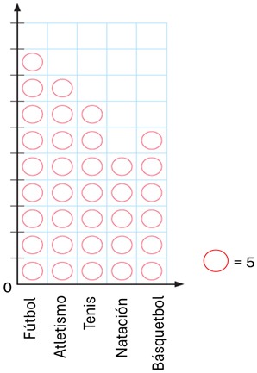  - ¿Cuántos estudiantes practican natación?  - ¿Cuántos estudiantes practican más atletismo que tenis? | 3° Básico  Tomo 2  Capítulo 13  Pictogramas con escala.

